**LUCÍA VÁSQUEZ CELIS M.SC. /**

# CIRCUITOS ECONÓMICOS SOLIDARIOS INTERCULTURALES (CESI), ALTERNATIVAS AL MODELO ECONOMICISTA

2024 en fríos días Bogotanos

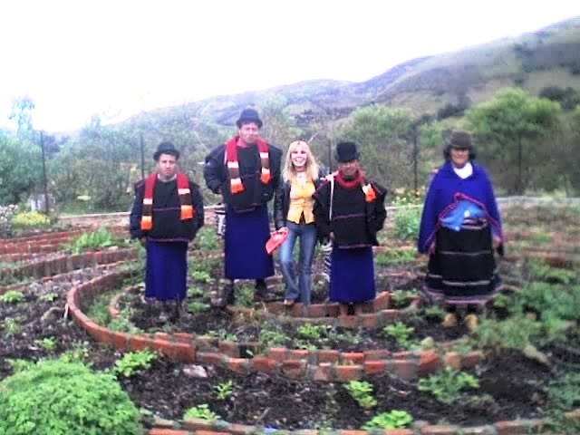

**INTRODUCCIÓN**

Esta reflexión se fundamenta en las siguientes consideraciones:

Es posible la construcción de alternativas integrales de vida, en el marco de sociedades basadas en relaciones respetuosas entre las personas y la naturaleza y bajo principios de la economía solidaria, entre otros, Reciprocidad-Complementariedad-Redistribución, Vincularidad, entre las personas y la naturaleza, Asociatividad, Organización, Trabajo colectivo comunitario, Interculturalidad y Construcción de autonomía; la fuerza de la comunidad – organización, genera transformaciones políticas hacia una nueva forma de relaciones más humanas.

Los sistemas de producción indígena, afros, campesino e iniciativas productivas urbanas (redes de huertas urbanas), desde su multifuncionalidad, se consideran opciones potencialmente más equitativas y ecoamigables frente a la gran propiedad y la agroindustria basada en monocultivos, por la inserción en general, de las fincas de dichos sistemas, en matrices ambientales que integra la naturaleza con la agricultura, conservan una alta biodiversidad, alta productividad biológica así como por los valores y vínculos con la tierra, con las semillas, con sus orígenes, con los territorios, agua, como elementos fundamentales que establecen su identidad, la cual puede ser mucho más fuerte que la racionalidad económica y porque desde su propia racionalidad campesina e indígena, aporta no solo en las economías locales sino en los entornos ambientales que circundan dichos sistemas de producción.

Es urgente sin embargo, trascender las actividades e impactos familiares y locales hacia flujos y articulación de redes sociales entre diversas organizaciones, de naturaleza diferente para configurar estructuras superiores más complejas que vayan alcanzando niveles de autonomía según su grado de maduración, y pasen de las cadenas productivas a integrar procesos de financiamiento, producción, comercialización y consumo para ganar mayor autonomía frente a las organizaciones capitalistas.

La expansión articulada de las prácticas de economía solidaria en el contexto de Circuitos Económicos Solidarios que impacten niveles municipales, departamentales, regionales, nacionales, se evidencia como opción hacia la construcción de otra economía que posibilite la independencia del sector público y privado, en la medida que se vaya logrando la libre circulación de los bienes y servicios provenientes de los circuitos económicos solidarios, en condiciones de equidad y autonomía frente a los otros sectores y que se coadyuve a avanzar en la construcción de otra sociedad fundamentada en la inclusión económica, social, política y cultural

Se enfatiza en los Circuitos Económicos Solidarios Interculturales (CESI) por cuanto, en la época actual de la Democracia Intercultural, éstos se evidencian como espacios por excelencia de articulación integral de diferentes opciones culturales y étnicas, más allá de lo meramente económico, puesto que si bien es cierto vinculan actividades de procesos de producción sana, finanzas solidarias, comercio justo, consumo responsable, actividades posconsumo, turismo comunitario, permiten ir más allá en el marco de su fundamento cual es satisfacer necesidades fundamentales del ser humano, construir una sociedad de cultura de la paz, fomentar el Buen Vivir –(con vivir) Sumak Kawsay, Wet Wet Finse Nxi, promover relaciones entre hombres y mujeres basadas en el respeto, la cooperación y la horizontalidad.

Al contrario de las cadenas productivas, desde los CESI, se movilizan no solamente productos y servicios para la producción- comercialización-consumo-posconsumo, sino también otros elementos que están relacionados con la satisfacción de necesidades fundamentales, por ejemplo, la salud convencional y ancestral, educación, capacitación, recreación, arte, otros. Además se valorizan y reconocen los valores de uso que el capitalismo no reconoce ni visibiliza, como el trabajo asociativo, el trabajo doméstico, los bosques que limpian el ambiente, los valores culturales, etc.;

La Autonomía Territorial-Económico-Ambiental como derecho integral político, jurídico, cultural, administra­tivo y financiero que conlleve a que pueda existir una distribución del poder en la que participen distintas entidades territoriales autónomas y convencionales. La Autonomía Territorial Económico-Ambiental, implica trascender las relaciones sustentadas bajo el esquema paternalista y condescendiente del colonialismo moderno, desde el cual los pueblos indígenas, los grupos étnicos y organizaciones de base, son tratados como “pobrecitos” o como pueblos bárbaros, atrasados y subdesarrollados, sin otra salida que ser asimilados por la cultura hegemónica[1].

*“Edificar una noción de riqueza ligada a otra*

*noción de desarrollo. Una riqueza de base humana. Una*

*riqueza que nos hable de la capacidad de decidir de las*

*personas de crecer en grupo”.[2] (Díez Humberto, 2007)*

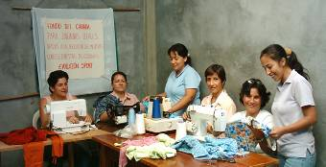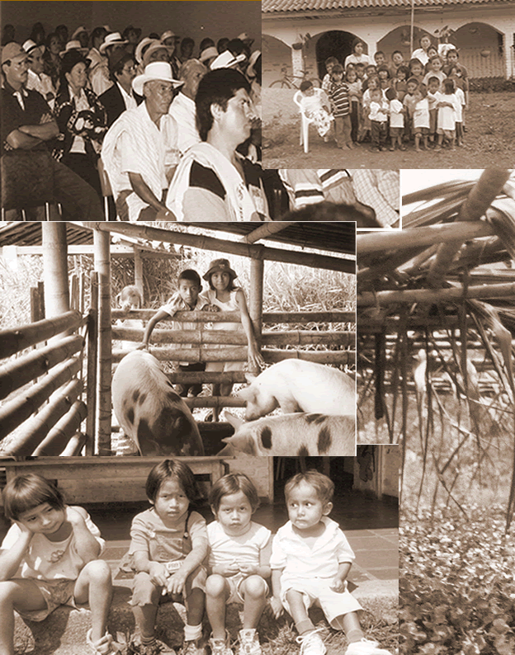

# TABLA DE CONTENIDOS

## CAPÍTULO I. CIRCUITOS ECONÓMICOS SOLIDARIOS INTERCULTURALES

* 1. Origen, Marco Conceptual
     1. Circuitos Económicos Solidarios, origen, marco conceptual
     2. Origen de los Circuitos Económicos Solidarios Interculturales
     3. Qué son los CESI?
     4. Principios que fundamentan los CESI
        1. Reciprocidad, complementariedad y redistribución
        2. Vincularidad.- Las relaciones entre las personas y la naturaleza
        3. La producción de bienes y servicios se hace de manera organizada.
     5. Enfoques para abordar los CESI

## Equidad de género y generacional

* + - 1. Relaciones interculturales
  1. Los CESI como posibilidad de autonomía territorial
  2. Dimensiones que incorporan los CESI

# CAPITULO II. COMO IMPLEMENTAR CIRCUITOS ECONOMICOS SOLIDARIOS INTERCULTURALES-CESI

* 1. Hoja de Ruta
  2. Actividades previstas en la Hoja de Ruta según Mance
     1. Mapear los flujos económicos

#### Cómo Mapear los Flujos Económicos?

* + - 1. Mapeos de flujo y diagnósticos económicos

2.2.2. Proyectar la producción bajo demanda

2.2.2.1. Cómo proyectar la Producción Bajo Demanda, según Mance

2.2.3. Proyectar los circuitos económicos solidarios y redes colaborativas

2.2.3.1. Cómo proyectar la Producción Bajo Demanda, según Mance

2.2.4. Crear emprendimientos y adoptar tecnologías sociales adecuadas

2.2.5. Formar redes de economía solidaria integrando los varios actores

2.2.6. Reorganizar las cadenas de producción, comercialización, consumo y financiamiento

2.2.7. Constituir arreglos socio-económicos solidarios

# CAPITULO III. EJEMPLO PRACTICO DE CÓMO ESTABLECER UN CIRCUITO ECONÓMICO SOLIDARIO INTERCULTURAL

3.1. Mapeando flujos económicos que atraviesan un territorio intercultural

3.1.1. Definición de tipo de información a compilar

3.2. Proyectando la producción bajo demanda

3.3. Organizando un Circuito Económico Solidario Intercultural para un territorio intercultural

3.3.1. Objetivos definidos para el CESI

3.3.2. Acordando la dinámica del CESI

# CAPITULO I

# CIRCUITOS ECONÓMICOS SOLIDARIOS INTERCUALTURALES-CESI

## Origen, marco conceptual

### Circuitos Económicos Solidarios –CES, origen, marco conceptual

Los Circuitos Económicos Solidarios, como espacios de agrupamientos económicos solidarios, se han venido implementando en Latinoamérica desde finales del siglo XX, con diferentes desarrollos y sostenibilidad, a partir de la articulación de organizaciones y movimientos sociales de diferente naturaleza[3] pero que tienen varios puntos en común: - postura crítica frente al modelo económico imperante; - buscan aportar al cambio social, a través de iniciativas concretas en las que se experimentan nuevas formas de vivir, de relacionarse y que de alguna manera dan pistas para la configuración alternativas solidarias integrales de buen vivir, de bien estar; - la articulación se va logrando desde las organizaciones locales hacia estructuras superiores y complejas que van alcanzando niveles de autonomía según su grado de maduración, y que pasan de las cadenas productivas a integrar procesos de financiamiento, producción, comercialización y consumo para ganar mayor autonomía frente a las organizaciones capitalistas[4].

Los Circuitos Económicos Solidariosdesde su origen, se configuran como “*una articulación entre diversas unidades que, a través de ciertas conexiones, intercambian elementos entre sí, con lo cual se fortalecen recíprocamente y se pueden multiplicar en nuevas unidades. A su vez, dichas unidades fortalecen todo el conjunto en la medida en que éste las fortalece, permitiéndoles expandirse en nuevas unidades o mantenerse en equilibrio sustentable. Cada nódulo de la red representa una unidad y cada hilo un canal por donde esas unidades se articulan a través de diversos flujos*”*[5]*

A la fecha se han logrado aproximaciones conceptuales y metodológicas para entender y adaptar los Circuitos Económicos Solidarios, a partir de desarrollos teóricos de algunos pensadores latinoamericanos, entre otros, Razeto (1993,1994 y 2000)[6], Mance (2006 y 2008)[7], Lopera García Luz Dolly y Mora Rendón Sol Bibiana (2009.), entre otros.

## Origen y marco conceptual de los Circuitos Económicos Solidarios Interculturales-CESI

Desde el 2010, el Movimiento de Economía Social y Solidaria del Ecuador- Messe-ha desarrollado a través de la investigación acción participativa, el concepto de los Circuitos Económicos Solidarios Interculturales como una propuesta conceptual - metodológica - estratégica para el fomento del Sumak Kawsay o Buen Vivir desde los territorios. La construcción de los CESI se plantea por un lado, como respuesta a la necesidad de articular innumerables prácticas de economía solidaria presentes en pueblos indígenas, comunidades campesinas, organizaciones rurales y urbanas, y  por otro, para vivenciar los principios de la economía solidaria y por la urgencia de trabajar la autonomía y la interculturalidad.

Con el apoyo de académicos y sectores comunitarios indígenas, afro, campesinos y ONG urbanas y rurales, se viene avanzando en el abordaje conceptual, metodológico y estratégico para la construcción de los Circuitos Económicos Solidarios Interculturales (CESI) asumidos como mecanismos para la generación de una nueva forma de desarrollo de los territorios, que a diferencia de otras formas de pensamiento económico como el crecimiento, el desarrollismo, las cadenas inclusivas que buscan el crecimiento y el “desarrollo económico”. Los CESI no solamente se centran en el ámbito económico, sino que intervienen en varias dimensiones: ecológicas, sociales, culturales y políticas, que se basan en principios de la solidaridad, reciprocidad, complementariedad y el cuidado de la vida, buscando satisfacer las necesidades humanas para asegurar la reproducción de la vida. No obstante, en el marco de los CESI, es importante comercializar – producir- consumir solidariamente pero también es fundamental, el relacionamiento de las personas entre sí, por ejemplo hombres y mujeres, jóvenes y adultos, etc., para que éstas no estén fundadas en relaciones machistas y/o adultocéntricas; igualmente desde los CESI, las relaciones entre los pueblos y nacionalidades deben estar marcadas por la interculturalidad.

*Hacer el tránsito de programas de corte asistencialista y que promuevan una economía “de pobres y para pobres”, hacia programas que permitan satisfacer las necesidades básicas mediante emprendimientos económicos dignos y solidarios*. (Verónica Andino, 2013. Ecuador)

## Qué son los CESI?

Los Circuitos Económicos Solidarios- CESI son concebidos como espacios de articulación de las prácticas y actores de la economía solidaria relacionados a los campos de: producción sana, finanzas solidarias, el comercio justo, el consumo responsable, los que realizan pos consumo, el turismo comunitario, la salud ancestral, que se adscriben a los principios de la economía solidaria y que deciden articularse para satisfacer necesidades fundamentales del ser humano y construir una sociedad de cultura de la paz, es decir, el fomento del Buen Vivir –(con vivir) Sumak Kawsay, el Wet Wet Finse Nxi (Bien Estar y Armonía Nasa) .

El concepto Circuitos Económicos Solidarios- CESI, se fundamenta en la Economía Solidaria, entendida como “*una forma de convivencia entre las personas y la naturaleza que satisface las necesidades HUMANAS y garantiza el sostenimiento de la VIDA, con una mirada INTEGRAL, mediante la fuerza de la ORGANIZACIÓN, aplicando los saberes y las prácticas ANCESTRALES y el diálogo intercultural para transformar la SOCIEDAD y construir una cultura de PAZ*”.

Para configurara los CESI, se integran procesos de consumo, comercialización, producción, financiamiento, desarrollo tecnológico y humano de manera a promover el desarrollo económicamente viable, ecológicamente sostenible y socialmente justo para el buen-vivir[8]. La integración de dichos procesos es territorial, puede darse a distintos niveles de agregación y tiene vínculos complejos con el entramado social, cultural y político del territorio. No obstante, en la perspectiva de una propuesta alternativa viable que pueda mostrar posibilidades al modelo economicista, se recomienda que la articulación de procesos trascienda lo meramente local hacia lo regional y nacional.

## Principios que fundamentan los CESI

Desde el Movimiento de Economía Social Y Solidaria del Ecuador, se concretan los principios en que se fundamentan los CESI, derivados de los de la economía solidaria:

* Reciprocidad
* Complementariedad
* Redistribución
* Vincularidad, entre las personas y la naturaleza
* Asociatividad
* Organización
* Trabajo colectivo comunitario
* Construcción de autonomía.

*Si bien la economía solidaria no descarta la rentabilidad y la ganancia, sí coloca al ser humano y sus relaciones en el centro de su accionar, partiendo primero por satisfacer las necesidades fundamentales que le permitan una plena realización humana, además, se preocupa de cómo están las relaciones entre los que participamos, entre productores - productores y consumidores.* *En la Economía Solidaria se ve cómo está la vida espiritual de las personas, de hecho, en muchas de las prácticas se incorporan ceremonias que fomentan nuevas relaciones con Dios, con la Naturaleza y el cosmos. Pero además se preocupa por que niños/a, la familia y la comunidad estén bien, se realizan favores o se preocupan del otro/a. Se fomentan el descanso y la risa. Se buscan que todos/as aprendan, no existe el egoísmo sino más bien, las capacidades que cada uno deben potencializarse; el fin es que las personas y las familias estén bien. (*Jiménez Jhonny. 2011. MESSE. Circuitos Económicos Solidarios. Quito, Ecuador)

### Reciprocidad, complementariedad y redistribución

El Movimiento de Economía Social Y Solidaria del Ecuador señala la que la reciprocidad es uno de los elementos constitutivo de los CESI y es entendida como el acto de dar y recibir, en el mismo sentido de la cosmovisión andina, en que “*se entregan productos y servicios con el fin de hacer el bien a los demás y a la naturaleza, no se da por recibir, sino que se lo hace por el hecho de entregar lo que se ha recibido de la Pachamama (madre tierra – universo), según la percepción circular del cosmos, el hecho de “dar, algún día recibiré”. La reciprocidad es un acto de sujetos sociales que se miran, actúan y se tratan como tales, es decir, existen relaciones simétricas y horizontales, se entrega como un acto que fomenta la comunidad. La reciprocidad no es caridad en donde hay relaciones de poder desiguales: “yo que tengo más entrego al otro que no tiene, el pobrecito que necesita”. En la reciprocidad me asumo como un ser necesitado de solidaridad, el dar me forma como ser humano, pero miro al otro también como un sujeto, esa relación humana se convierte en un acto político de construcción de comunidad: necesito de los otros para fomentar la reciprocidad que me constituye como persona, en palabras de Helio Gallardo, “quererse con los otros y para los otros”. La reciprocidad fomenta los circuitos solidarios ya que fortalece las articulaciones que se generan en los actos de intercambio, produciéndose encuentros horizontales, simétricos. La reciprocidad se produce en todo momento y no solo donde se intercambian productos y servicios, están inmersos actos espirituales, corporales, emocionales (un abrazo, una sonrisa) que se convierten también productos de la reciprocidad*”[9].

La **reciprocidad** va de la mano de la **redistribución** entendida como lageneración de procesos de igualdad y equidad. La igualdad que no quiere decir que todos tienen que ser iguales, sino como un principio que permite a las personas vivir dignamente, satisfaciendo sus necesidades fundamentales y con base también en la equidad, es decir, en el sentido de darle a las personas y grupos humanos lo que necesitan. *L*a **redistribución** no solamente hace alusión al dinero, como generalmente se lo asocia en el ámbito económico, sino que también hace mención a saberes, conocimientos y productos, además, es uno de los principios de la política pública para el fomento de los derechos, particularmente de los económicos, sociales y culturales. Partiendo que todos los bienes son de todos, es decir, comunitarios. Al contrario del capitalismo en donde se concentra para el beneficio individual, desde los CESI, la acumulación tiene que ser distribuida en la comunidad (para que no se genere concentración de poder y recursos) que permita que todos vivan en mejores condiciones. “*Si hay un excedente en la producción, éste es redistribuido en el contexto de las necesidades materiales, los festivales y los rituales de la comunidad”.*

La reciprocidad y la redistribución también van de la mano de la **complementaridad**, enel sentido de que si una persona o comunidad no dispone de algún producto, el resto de la comunidad le otorga y también se relaciona con los procesos de intercambio entre pisos ecológicos, como el caso del Trueque, las canastas solidarias donde hay un proceso de intercambios entre la parte alta y baja, entre climas fríos y calientes y de esta forma se satisfacen las necesidades fundamentales.

### Vincularidad.- Las relaciones entre las personas y la naturaleza.

El Movimiento de Economía Social Y Solidaria del Ecuador-MESSE, plantea la **Vincularidad** como uno de los elementos constitutivos de los CESI, expresando: La vinculariedad, es la clave para el fomento de la vida, no solo con las personas, sino con “nuestros hermanos” que forman parte de la naturaleza, plantas, animales, piedras, el cosmos, el universo. Este principio es diametralmente opuesto a la concepción de la economía capitalista que tiene como eje central y prioritario la ganancia y la rentabilidad, la cual mueve todas las intenciones y acciones a tal punto que para muchos es inconcebible e ilógico que alguien sea capaz de emprender una actividad si no existe ganancia o no se tiene rentabilidad. como lo expresa el MESSE, desde la lógica capitalista se valida como exclusiva la relación medio–fin, es decir, que es legítimo utilizar todos los medios para llegar al fin deseado, que es acumular capital y recursos, sin importar que durante ese camino se deterioren las relaciones familiares, la situación de los trabajadores, la naturaleza y hasta la situación personal[10].

La Economía Solidaria enseña que es importante estar indagando, cómo está el ánimo de las personas que integran la organización, cómo se resuelven los conflictos al interior, cómo está la autovalorización de los integrantes, su autoestima e identidad, cómo están las relaciones familiares.

Las prácticas de economía solidaria implican que: i. Las relaciones entre las personas deben ser horizontales y solidarias; ii. La toma de decisiones se debe realizar de manera horizontal, en consenso, respetando el disenso; iii. Las diferencias se resuelven a través del diálogo, mirando hacia el futuro. En este sentido se aprende a resolver los conflictos de manera diferente y sin violencia; iv. Prevalezcan la salud, las buenas amistades y las relaciones familiares concebidos como los vínculos que sostienen humanamente la vida.

* + - 1. La producción de bienes y servicios se hace de manera organizada.

Otro elemento central de las prácticas solidarias que se promueven desde la Economía Solidaria y que se reiteran desde el Movimiento de Economía Social y Solidaria del Ecuador como fundamentales en los CESI, es la organización en la consideración de que mientras más fuerte sea ésta, más alto es el nivel solidario. La organización se plantea como elemento central que dinamiza los procesos de la economía solidaria, en contraposición con la economía capitalista desde la cual el capital es considerado como uno de los principales factores productivos. En las prácticas de economía solidaria lo importante no es el capital sino la organización, sin este elemento no existe economía solidaria, aunque sean familiares, comunitarias o barriales. Para los CESI la organización es la que permite pensar, organizar las habilidades, destrezas, administrar el dinero que se dispone para producir y consumir. La organización es una fuerza que permite hacer cosas, levantar proyectos, cumplir objetivos de manera más efectiva, es una energía que permite producir bienes y servicios.

Luis Razzeto, citado por Jiménez, Jhonny, denomina la organización como “**Factor C”,** porque muchas de las acciones de solidaridad, empiezan con la letra C: comunidad, compañerismo, comunión, compartir, cooperación, confianza, comunicación; es la solidaridad convertida en fuerza productiva y coincide en la afirmación de que mientras más organización exista y de mejor la calidad, los productos son de mayor calidad, y que pasa lo mismo con los otros factores, si los trabajadores están bien capacitados o la tecnología es buena, se obtienen mejores productos; lo mismo sucede con el Factor C, mientras se mejore la organización, ésta es más unida, se tienen normas de convivencia, procedimientos que se cumplen, se resuelven los problemas de manera positiva, existe confianza y unión, los intereses son grupales pero también se reconocen los individuales, el trabajo es reconocido, y entonces la calidad de los bienes y servicios que se producirán será de mejor calidad. Las decisiones se deben tomar en consenso y participativamente, aunque esto implique más tiempo[11].

## Enfoques para abordar los CESI

## Equidad de género y generacional

Desde el Movimiento de Economía Social Y Solidaria del Ecuador, se propone que en la implementación de los CESI se fomenten relaciones entre hombres y mujeres basadas en el respeto, la cooperación y la horizontalidad, que es necesario erradicar el machismo y el patriarcado, y establecer espacios donde los hombres se comprometan a responsabilizarse con las iniciativas productivas, tanto en la producción como en la venta. *Se habla mucho de que la economía solidaria tienen rostro de mujer, eso es muy valioso, pero los hombres han dejado que las mujeres que se dedican a las empresas solidarias tengan que salir a vender a las ferias, participen en la reuniones, eso es muy valioso, pero regresan a la casa con todo el trabajo del hogar, a seguir cuidando a los niños, hacer la comida, mientras los hombres bien gracias, eso no es justo. A esto se suma que las relaciones que hay en casa son de violencia, se sigue golpeando y maltratando a las mujeres y las niñas, si no se tiene relaciones respetuosas en casa, será más difícil tener relaciones armoniosas en la organización. Existe un sinnúmero de informes de organizaciones de mujeres y del Gobierno que plantean los inmensos costos que representa para la economía la violencia intrafamiliar, ¿acaso la violencia que existe en los hogares no perjudica enormemente a las prácticas solidarias e impide que se desarrollen y tengan mejores resultados?*

Igualmente desde el Movimiento de Economía Social y Solidaria del Ecuador, se expresa que en la implementación de los CESI se considere como fundamentalla vinculación de las/los jóvenes y las/los niños/as a las prácticas y promoción de la economía solidaria. Esta propuesta la fundamentan en la consideración de que la sociedad actual es adultocéntrica (centrada en el adulto), *estos “por su mayor experiencia” o porque “ya lo vivieron” o “ya pasaron por esto” o “conocen más” deciden y toman decisiones que involucran la vida de niños/niñas y las/los jóvenes, sin hacerles participar en esas decisiones y que desde la cultura autoritaria y vertical, esas decisiones generalmente se las impone a través del autoritarismo y la violencia*. Para transformar la imposición adultocéntrica se plantea que las prácticas de economía solidaria valoricen la participación de los/las jóvenes y la niñez, para que desde sus necesidades e intereses aporten a la consolidación de las experiencias. Pero que además, se debe pensar y actuar en función de las generaciones futuras, pensar en el planeta que les estamos dejando para la satisfacción de sus necesidades y para que vivan dignamente.

## Relaciones interculturales

El Movimiento de Economía Social y Solidaria del Ecuador, plantea como otro fundamento de los CESI, reconocer la diversidad cultural y la importancia que tiene cada comunidad y pueblo para el fomento de una nueva economía, que revalorice las prácticas económicas y culturales que tienen los diversos pueblos; se reconoce que uno depende del otro y que desde una relación de cuidado y de respeto hacia los demás, el emprendimiento será más fuerte y dinámico, ayudando para que los/las otros/as se integren y participen con dignidad respetando sus derechos.

*La interculturalidad implica estar abierto al diálogo y a la comunicación con las personas que son diferentes, implica entender que la diversidad ayuda a crecer personalmente; la interrelación con los diferentes pueblos ayuda a crecer humanamente y a fortalecer la identidad, a integrarse y comprender otros escenarios, ver y aceptar otras formas de hacer economía solidaria. Sin lugar a dudas, la solidaridad está cargada de una identidad cultural importante en donde se mantienen y rescatan valores, prácticas y costumbres ancestrales que permiten que las acciones solidarias no desaparezcan, en ese sentido, la valorización de ellas permitirá que la estima crezca[12]*.

## Los CESI como posibilidad de autonomía territorial.

Un desafío para los CESI es la construcción de la **autonomía** como elemento para ser menos vulnerable, y es entendida como la capacidad para la toma de decisiones sin depender de actores o factores externos.

Desde los CESI se retoman enseñanzas de Gandhi, encaminadas a la construcción de autonomías. En este sentido, el Movimiento de Economía Social Y Solidaria del Ecuador expresa:

En su programa constructivo Gandhi propone el Poorna Swarja (pleno autogobierno) el fomento de la autonomía plena que permita a las comunidades y pueblos la realización humana como mecanismo para llegar a la independencia completa. El trabajo con el khadi como mecanismo para romper las relaciones de explotación y buscar la autonomía de los poblados en la India. “El uso del khadi implica el inicio de la libertad económica y la igualdad de todos en el país” “Ello significa una mentalidad swadeshi (autosuficiencia), una determinación para encontrar todo los necesario para vivir en la India”

*Un elemento también crucial para la construcción de la autonomía es la autodeterminación o, sea, la construcción de sujetos históricos sociales que no solamente sean pensados como personas sino como actores, en donde van acompañados por un proceso socio histórico.* Sujeto es: “*quien es capaz de tomar decisiones desde sí mismo en condiciones que no lo determinan por completo. Remite tanto a autonomía como autoestima. A libertad, en el sentido de construcción de opciones y de producción de sentido, y a la necesidad, asumida como inevitabilidad en el momento. Sujeto, es por ello, más un proceso que un “alguien” o “algunos” aunque también es alguien y algunos; más el camino que se construye y su memoria, que la realización o cosa lograda*”[13]

En la fundamentación sobre los CESI, Jiménez Jhonny expresa que “*un elemento de la autoconstitución de sujetos sociales es ser* ***sujeto de derechos****, lo cual significa asumirse como ser humano que tiene derechos y que hay un ente, el Estado, que tiene el deber de promoverlos, pero para esto hay que exigir su realización*” y continua “*La autoconstitución se refiere a que nadie va a otorgar esa categoría, sino más bien es un proceso de crecimiento personal y grupal que se lo tiene que realizar, pero además no se lo logra individualmente, sino en el momento de relacionarnos con los/las otros/as, dando testimonio de lucha y trabajo por el cambio social. La construcción de sujeto está relacionada con las identidades personales y grupales, las que se fortalecen a la hora de relacionarnos con los/las otros/as, la identidad asumida como proceso socio histórico otorga raíces, principios, valores y permite construir sentidos comunes*”. Desde los CESI se debe por lo tanto valorar la **identidad** como elemento que permite construir una nueva sociedad y ser menos vulnerables.

Otro de los desafíos que se propones desde los CESI para las prácticas y actores sociales que realizan economía solidaria es *reflexionar en cómo se enfrentan los conflictos, los cuales son determinantes a la hora de fortalecer las relaciones. Tener herramientas para* ***gestionar los conflictos*** *y que estos no deriven en violencia y rompan las relaciones sociales. La propuesta parte de que el conflicto es consustancial al ser humano, el cual genera cambios positivos o negativos, dependiendo de la forma en cómo los abordemos. Se fomenta la p****articipación*** *reconociéndola como la capacidad para tomar decisiones, en palabras de Gallardo, ponerse en condiciones de aportar como sujetos a la tarea común. Los CESI reconocen la diversidad, no busca la unidad, sino la articulación partiendo de las diferencias de nuestras identidades, más bien las revaloriza como elemento articulador para fortalecernos[14]*.

## 1.4. Dimensiones que incorporan Los CESI

***Dimensión económica****.- Relacionada con el proceso económico que permite generar procesos de intercambio, sea éstas de producción, transformación, consumo y pos consumo. Lo fundamental es que cada uno de estos elementos que conforman el CESI esté articulado y genere redes de intercambio reciprocas, complementarias, justas y más humanas.*

***Dimensión política****.- Está relacionada en el cambio de las situaciones y de vulnerabilidad social que produce los modelos económicos de exclusión y marginación; la economía solidaria es una propuesta paradigmática que busca la transformación de la sociedad, para lo cual propone un nuevo modelo centrado en la redistribución, la reciprocidad, la igualdad y equidad en donde las personas puedan vivir dignamente, con un respeto absoluto a la naturaleza; para ello, plantea cambiar las relaciones de producción que son de dominación y explotación, y cambiar las relaciones de poder que se encuentran concentradas en las grandes empresas. Lo que busca la economía solidaria es le Sumak Kawsay – Buen Vivir, pero para ello hay que hacer trasformaciones en las actitudes de las personas (cambios políticos), al igual que cambios en las instituciones, leyes y normas (cambios en la política); lo político y la política son necesarios para la trasformación social*

***Dimensión ambiental****.- Tener relaciones amigables con el medio ambiente sin tener relaciones antropocéntricas con la naturaleza, no pensar que estamos sobre la naturaleza, sino que somos parte de ella, es decir, un elemento más de ella; que cualquier acción que realicemos afecta nuestro habitar. La Constitución ecuatoriana reconoce a la naturaleza como un sujeto, un ser más de nuestro habitar que tiene derechos.*

***Dimensión cultural.-*** *La construcción de identidad como elemento que permite el autoconstituirse como sujetos y actores políticos; la identidad permite generar autoestima y autovalorización, la identidad permite que nos integremos dignamente a las sociedades para que no nos marginen: si nos excluyen o nos autoexcluimos lo hacemos de manera digna. La identidad permite revalorizar nuestras prácticas culturales que se han mantenido ancestralmente y que han permitido resistir a los procesos de dominación. La valorización permite considerar a nuestras prácticas solidarias como patrimonio de la humanidad, lo que se denomina la “apropiación social del patrimonio cultural”, ya que a través de éste se encuentran procesos que permiten salir de las crisis sociales y económicas en que está inmersa la humanidad, y es por ello que la* ***Economía Solidaria es patrimonio de la humanidad*.[15]**

# CAPITULO II. COMO IMPLEMENTAR CIRCUITOS ECONOMICOS SOLIDARIOS INTERCULTURALES-CESI

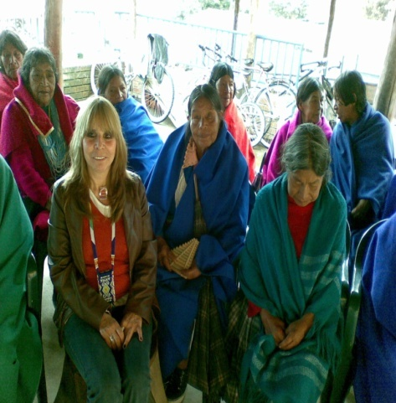

## 2.1 Hoja de Ruta

# Un aspecto relevante a señalar frente a las posibilidades de implementar los CESI, es que existe una propuesta metodológica para este fin. Mance. E.2011 propone la siguiente ruta:

Igualmente, precisa que en un territorio interactúan diferentes tipos de flujos, los cuales agrupa en tres categorías:

* **Flujos económicos** – flujos de consumo, producción, ahorros, circulación de bienes y servicios, descarte de residuos, flujos de valores monetarios, flujos de representaciones de valor, etc.
* **Flujos naturales** – energía del sol, lluvias, ríos, vientos, flujos de las cadenas del ecosistema local, etc.
  + Constitución de redes colaborativas entre actores solidarios
  + Reorganización de los flujos económicos que atraviesan un territorio o una red
* **Flujos culturales** – conocimientos, comunicación, lenguajes, tradiciones, retro-alimentación de patrones éticos y morales, perfeccionamientos tecnológicos e incluye **flujos de poder** en la dinámica propia de las comunidades y establecidas con sus arreglos institucionales, etc.

Sin investigar los flujos económicos de un territorio no hay como proyectar adecuadamente los circuitos económicos solidarios y tampoco como promover adecuadamente su desarrollo sostenible. (Mance E. 2011)

## 2.2. Actividades previstas en la Hoja de Ruta según Mance

Mance expresa que “es fundamental constituir redes de economía solidaria para reorganizar los flujos económicos de un territorio y para impulsar el desarrollo endógeno a partir de sus comunidades en favor del buen-vivir de todos” y señala como prioritarias las siguientes actividades:

2.2.1. M**apear** los flujos económicos que atraviesan los territorios y redes locales, nacionales e internacionales

2..2.2. P**royectar** la producción bajo demanda para atender las necesidades mapeadas

2.2.3. P**royectar** los circuitos económicos solidarios y redes colaborativas para conectar emprendimientos y facilitar su integración

2.2.4. C**rear** emprendimientos y adoptar las tecnologías sociales adecuadas para fortalecer los intercambios económicos solidarios proyectados

2.2.5. F**ormar** redes de economía solidaria integrando los varios actores

2.2.6. R**eorganizar** las cadenas de producción, comercialización, consumo y financiamiento

2.2.7. C**onstituir** arreglos socio-económicos solidarios, para promover el desarrollo endógeno sustentable en sus dimensiones económica, ecológica y solidaria

#### 2.2.1.1. Cómo Mapear los Flujos Económicos?

___________________________________________________________________________________________________________________________

**► Flujos de Productos y Servicios (ejemplos)**

• Consumo de las Familias – Compras Privadas

• Consumo de los Gobiernos – Compras Publicas

• Consumo de los Emprendimientos y/o Empresas

• Compras por atores externos de productos y servicios locales

• Residuos generados

**► Flujos de Valores (ejemplos)**

* Valores Monetarios:
* Remuneración de Trabajo, Jubilaciones,
* Pensiones, Transferencias Públicas Sociales,
* Transferencias del Exterior, Facturación
* Empresarial, Recaudación de tasas,
* impuestos y tributos, Rendimientos
* Financieros, Inmobiliarios, etc.
* Valores no-monetarios:
* Producción para Auto-Consumo, Trueque,
* Extracción de la Naturaleza, Coleta de
* Productos Usados, Donaciones, etc.

**►Flujos de Información (ejemplos)**

* informaciones sobre necesidades y ofertas,
* cadenas de proveedores y clientes,
* sobre recursos logísticos,
* posibilidades y condiciones de transporte,
* almacenaje, distribución y comercialización,
* soluciones tecnológicas,
* legislación, etc.

#### 2.2.1.2. Mapeo de Flujos y Diagnósticos Económicos

Mance expresa: “el diagnostico debe permitir dimensionar en volúmenes y diversidades los siguientes parámetros:

* + El consumo final de productos y servicios
  + El consumo productivo de materias-primas y materiales secundarios utilizados en el proceso productivo
  + Los productos adquiridos para comercialización
  + Los recursos aprovechables de la región
  + La producción de bienes, servicios y residuos reciclables generados
  + El destino de la producción operada en el territorio
  + La diversidad de emprendimientos y empresas (formalizados, informales, familiares, individuales, etc.)”

#### 2.2.2.1. Cómo proyectar la Producción Bajo Demanda, según Mance

________________________________________________________________

* Realizar un análisis crítico de las demandas y necesidades existentes para decidir lo que será producido, en volumen y calidad, y promover cambios en favor del consumo solidario y responsable.
* Priorizar la atención al consumo de las personas en situación de mayor vulnerabilidad económica y de posibilitar su integración en las actividades de producción y consumo solidarios.
* Evitar caer en errores cuando de la elección de tecnologías y de la definición de vocaciones regionales

Mance recomienda:

**► E**l **volumen de producción** estimado para la sustentabilidad de un emprendimiento no puede ser definido por la tecnología utilizada para producir que la tecnología debe ser elegida en función del volumen de producción demandada y del Plan de Sustentabilidad del Emprendimiento, ajustado para alcanzar el punto de equilibrio de la iniciativa en su territorio, pudiendo recurrir a la diversificación de la producción para sustentarse.

**► Las cadenas productivas no deben ser elegidas** a partir de diagnósticos de vocaciones regionales que desconsideren los flujos económicos territoriales

Las cadenas productivas deben ser elegidas e proyectadas a partir de los flujos económicos mapeados, consumos locales y externos, de la tradición cultural e económica del territorio, recursos geo-estratégicos e infraestructura ya existente, de las posibilidades abiertas en el cuadro de la actual revolución tecnológica, etc.

# CAPITULO III. EJEMPLO PRACTICO DE COMO ESTABLECER UN CIRCUITO ECONÓMICO SOLIDARIO INTERCULTURAL

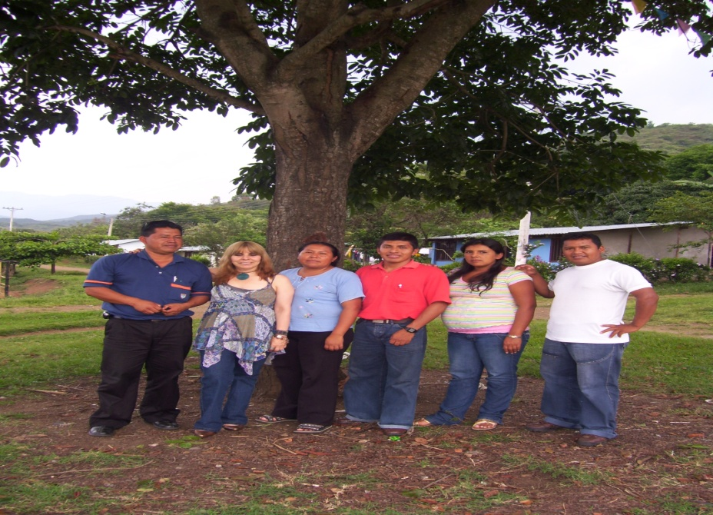

### 3.1. Mapeando Flujos Económicos que Atraviesan un Territorio

Para M**apear** los flujos económicos que atraviesan los territorios y redes locales, nacionales e internacionales, se implementó la siguiente ruta metodológica[16]

3.1.1. Definición de tipo de información a compilar

Se definieron las siguientes variables:

1. Diagnóstico

**A. Oferta Local y Zonal: Producción agrícola, pecuaria, productos procesados, minería**

**Producción Agrícola**

*Productos:* Cantidad-Época de producción-Costos de producción-Características de los productos: Químicos o naturales

**Producción Animal**

*Especies*: Cantidad- Ëpoca de producción-Costo de producción-Características del manejo de los animales

**Productos transformados**:

*Productos:* Cantidad-Época de producción-Costos de producción-Características de los productos: Químicos o naturales

**Extracción Minera**

*Productos*: Cantidad-Ëpoca-Costo de Producción-Responsable del manejo de las Minas

**Productos Procesados**

*Productos*: Cantidad- Ëpoca-Costos De Producción-Registro Invima Si…No…

Registro Sanitario Si….No…Aval De Autoridad Propia Si..No.. Control Sanitario Propio Si..No

**B. Destino De La Producción**

***Autoconsumo***: Productos-Cantidad-Epoca-Valor

***Trueque***: Producto-Cantidad-Epoca-Lugar Del Trueque-Tipo De Transporte-Costos Del Trueque

***Comercialización a Nivel Interno****:*

Directa: Productos- Cantidad-Valor de Venta-Epoca De Venta- Modalidad de pago Modalidad del Comercio: Asociativo, Individual- Tipo de transporte: Privado, asociativo- Costo de transporte

Plaza De Mercado: Productos- Cantidad-Valor de Venta-Epoca De Venta- Modalidad de pago-Modalidad del Comercio: Asociativo, Individual- Tipo de transporte: Privado, asociativo- Costo de transporte

Instancia Comunitaria: Productos- Cantidad-Valor de Venta-Epoca De Venta- Modalidad de pago -Modalidad del Comercio: Asociativo, Individual- Tipo de transporte: Privado, asociativo- Costo de transporte

Tienda Particular: Productos- Cantidad-Valor de Venta-Epoca De Venta- Modalidad de pago -Modalidad del Comercio: Asociativo, Individual- Tipo de transporte: Privado, asociativo- Costo de transporte

Tienda Comunitaria: Productos- Cantidad-Valor de Venta-Epoca De Venta- Modalidad de pago -Modalidad del Comercio: Asociativo, Individual- Tipo de transporte: Privado, asociativo- Costo de transporte

Intermediarios: Productos- Cantidad-Valor de Venta-Epoca De Venta- Modalidad de pago-Modalidad del Comercio: Asociativo, Individual- Tipo de transporte: Privado, asociativo- Costo de transporte

***Comercialización a Nivel Externo***

Productos-Cantidad-Valor-Destino de la Comercialización-Epoca- Modalidad de Comercio: Individual, Asociativo-Tipo de transporte: Privado, asociativo - Costo de Transporte

***Servicios locales para incluir en el circuito económico solidario intercultural***:

Tipo de servicios-Quién o quiénes están capacitados para ofrecerlo-calidad del servicio-regularidad-costos-debilidades-posibilidades-retos

***Servicios de ahorro y crédito***

Tipo de entidad de ahorro y crédito- Tipo de crédito ofertado – Tasas de intereses-Requisitos.

**C. Demanda Local**

Productos Alimenticios: Tipo: Proteína- Vitamina- Carbohidratos-Cantidad-Valor de Compra-Lugar de Compra-Epoca de Compra

Vestuario: Cantidad-Valor de Compra-Lugar de Compra-Epoca de Compra

Medicina: Tipo-Cantidad-Valor de Compra-Lugar de Compra-Epoca de Compra

Herramientas: Tipo-Cantidad-Valor de Compra-Lugar de Compra-Epoca de Compra

Educación: Cantidad-Valor de Compra-Lugar de Compra-Epoca de Compra

Suntuarios: Tipo- Cantidad-Valor de Compra-Lugar de Compra-Epoca de Compra

Materiales de Construcción: Tipo- Cantidad-Valor de Compra-Lugar de Compra-Epoca de Compra

Otros:

Servicios de ahorro y crédito: Tipo de crédito de mayor demanda-Posibilidades de acceso a mecanismos de ahorro y crédito: alta-media-baja.

* Qué procesos de consumo local activan la economía de la región,
* Qué procesos de consumo local activan las economías externas,
* Cuál es el volumen de las demandas existentes, de estas demandas cuáles pueden ser satisfechas con producción local y en cuáles se debe acudir a otras redes de carácter regional, es posible hacer alguna sustitución de productos?,

## 3.2. Proyectando la producción bajo demanda

#### Para proyectar la Producción Bajo Demanda, se procedió al análisis y la interpretación de los datos obtenidos, bajo preguntas orientadoras con las cuales se buscaba por un lado, determinar si los procesos de producción eran armónicos con la “Madre Tierra”, es decir, si se fundamentaban en el uso respetuoso de la tierra, de los sitios sagrados, del agua y por otro, si incluye componentes solidarios, tales como el trueque y el mercado justo interno y externo, y la comercialización convencional hacia fuera; si unos y otros están encaminados a garantizar la vida digna de la comunidad, buscando como fundamento, armonizar la demanda cultural (necesidades vitales de la comunidad) con la oferta de la naturaleza. Se aplicaron las siguientes preguntas:

* + 1. **Sobre el uso respetuoso de la tierra y del agua**
* El uso actual del suelo es armónico con el uso potencial de la tierra? Se está respetando la capacidad que tiene la tierra, en virtud de su estructura y funcionamiento?
* ¿El uso actual del agua es concordante con la postura política de los movimientos sociales campesinos, indígenas, ambientalistas, etc. Desde el cual el agua se considera un derecho
  + 1. **Sobre la premisa de la soberanía alimentaria**
* ¿Los actuales sistemas de producción muestran la preocupación por garantizar la seguridad y soberanía alimentaria de la población?
* ¿La actual producción esta orientada a satisfacer las necesidades nutricionales de nuest@s niñ@s, jóvenes, mujeres y hombres adultos?
* ¿Cuál es la demanda de proteínas, vitaminas y carbohidratos de la población del resguardo?
* ¿ Cuál es la oferta actual de proteínas, vitaminas y carbohidratos en el resguardo?
* ¿ Cuál es la relación entre oferta y demanda proteínas, vitaminas y carbohidratos en el resguardo
* ¿ Cuáles son las épocas de producción agrícola y qué productos comprende?
* ¿ Hay disponibilidad de proteínas, vitaminas y carbohidratos durante todo el año para satisfacer la demanda de la comunidad?.
  + 1. **Trueque y comercio justo**
* ¿ Qué productos y en qué cantidades se podrían dedicar al trueque?
* ¿Cuáles serían los sitios más óptimos para realizar trueques y en qué épocas? Para garantizar su sostenibilidad, es decir, que no requieran ser financiados?
* ¿Qué productos y en qué cantidades se podrían dedicar al comercio justo?
* ¿Cuáles serían los sitios más óptimos para realizar estos mercados y en qué épocas? Para garantizar su sostenibilidad, es decir, que no requieran ser financiados?
  + 1. **Comercio convencional**
* Qué productos, en qué cantidades y en qué época, se podrían dedicar a la comercialización?
* Cuáles son los costos de producción de los productos a destinar para el comercio convencional? ¿Estos costos son sostenibles?
* ¿ Hacía dónde y con quién se podría realizar la comercialización?
* ¿ Sería viable la comercialización desde una estrategia departamental y /o regional?
  + 1. **Servicios**
* Que servicios se evidencian como prioritarios para el CESI?. Los que se ofrecen responden a las demandas de las redes articuladas al CESI?. La población vulnerable como las y los jóvenes son actores relevantes para la prestación de dichos servicios?
* Qué procesos de consumo local activan la economía de la región,
* Qué procesos de consumo local activan las economías externas,
* Cuál es el volumen de las demandas existentes, de estas demandas cuáles pueden ser satisfechas con producción local y en cuáles se debe acudir a otras redes de carácter regional, es posible hacer alguna sustitución de productos?,

## Organizando el Circuito Económico Solidario Intercultural para una Región

#### 3.3.1. Objetivos definidos para el CESI.

Para organizar el CESI, conviene tener muy claro los objetivos que se persiguen con éste. Se recomiendan los siguientes objetivos:

* Generar autonomía
* Implementar un nuevo modo de producir, consumir y convivir, en el cual la solidaridad está en el cierne de la vida.
* Control del flujo de riqueza o control económico para que todas las transacciones se rijan por los mismos principios, poder actuar como parte articulada de redes en la que los productores realizan el consumo dentro de éstas, Diversificando la producción, Promoviendo el surgimiento de nuevas líneas de producción, Nuevas iniciativas solidarias que respondan a necesidades básicas como alimentación, vestido, artículos de higiene y limpieza e insumos para la producción, etc.
* Lograr que la riqueza generada circule integrando productores, transformadores, comercializadores, consumidores en redes de economía solidaria, garantizando sostenibilidad ambiental, económica y socialmente justa.
* Impulsar emprendimientos o iniciativas comunitarias que se vayan entrelazando, forzando que el flujo de dinero cada vez se realice entre quienes están en el sistema, forjando que las iniciativas capitalistas salgan de los territorios o se vean forzadas a vincularse al proceso.
* Priorizar el fortalecimiento del Mercado interno
* Fortalecer espacios de comercialización solidarios: Ferias Campesinas, Tiendas comunitarias, Mercados locales, Intercambios entre redes
* Generar control sobre el territorio
* Autodeterminación de las comunidades que en el participen.
* Democracia Participativa
* La preservación de la Madre Naturaleza
* Dinamizar Planes de Vida y/o desarrollo sostenible
* Articular procesos solidarios para la realización de intercambios
* Promover procesos de recuperación de semillas, producción orgánica, defensa y protección de la naturaleza y soberanía alimentaria
* Reemplazar las empresas de carácter acumulativo por iniciativas solidarias que garanticen una distribución del excedente a través de la generación de empleo, modalidades accesibles de crédito y ahorro o del intercambio de productos o servicios dentro del territorio
* Promover mecanismos financieros para el apalancamiento del desarrollo de iniciativas productivas y para resolver la iliquidez para la comercialización, a través de Grupos de ahorro y crédito, Cooperativas de ahorro y crédito
* Convivir en un territorio concreto, con un modelo de vida propio.

#### 3.3.2. Acordando la dinámica del CESI

|  |  |  |  |
| --- | --- | --- | --- |
| Ejes | Etapa 1. | Etapa 2 | Etapa 3 |
| Producción | * + Se mapean los flujos económicos presentes en el territorio   + Se mapean las necesidades   + Se P**royecta** la producción bajo demanda para atender las necesidades mapeadas   + Se organizan y/o fortalecen grupos asociativos, familiares y mixtos de productores por líneas productivas o emprendimientos bajo prácticas agroecológicas, BPA incluyendo planes de manejo de suelos, cosecha y post-cosecha   + Se organizan grupos locales de Custodios de Semillas para la recuperación, mejoramiento e intercambio de semillas criollas y nativas.   + Se establecen emprendimientos comunitarios zonales para la producción permanente de bioabonos y biopesticidas. | * + Se constituyen Redes o Comités zonales y/o departamentales de productores en las que confluyen los grupos asociativos Locales de productores por líneas productivas o emprendimientos   + Se elaboran planes de abastecimiento complementarios entre zonas   -Los grupos asociados y redes de productores por ramas o actividad productiva, generan materias primas para autoabastecer la demanda local y las iniciativa solidarias de transformación y/o comercialización en los niveles local, departamental y/o regional  -Se Articulan las actividades productivas locales o regionales con las demandas de consumo locales ya mapeadas.  -Se Generan nuevos puestos de trabajo y se regula la distribución del ingresos, con la organización de nuevas iniciativas para atender a las demandas de las propias redes y de los nuevos consumidores. | -Se constituyen iniciativas solidarias de prestadores de servicios articulados a las Redes de productores por ramas o actividad productiva: transporte de alimentos de las veredas a los centros de acopio, comercialización y distribución de canastas solidarias, servicios mécanicos automotriz, servicios de informática  **- Fo**rtalecimiento de las redes de productores  -Se constituyen la Confederación de Productores regionales  - Se establecen relaciones con otras redes de economía solidaria. |
| Comercialización: Acopio, transporte y entrega en diferentes estrategias y puntos | **Etapa 1.** | **Etapa 2** | **Etapa 3** |
| -Se establecen y adecúan potenciales puntos de Acopio locales  - Se Constituyen emprendimientos de comercialización local: Tiendas comunitarias, mercados locales  -Se construyen normas para establecer precios de compra y venta de materia prima y productos transformados  - Se realizan trueques y mingalerias locales sostenibles | - Se Constituyen emprendimientos de comercialización zonal  Las zonas se complementan para abastecerse unas a otras de acuerdo al plan establecido  -Se establece la canasta solidaria como el medio para comercializar y redistribuir hacia consumidores urbanos solidarios y para atender la población vulnerable de los niveles locales (adultos mayores, jóvenes, niñez, madres cabeza de familia)  -Se participa en Ferias Campesinas, mingalerias y mercados móviles en los ámbitos zonal, departamental y regional . | - Se constituye o fortalece una cooperativa de comercialización regional  - Se constituye una gran superficie o Supermercado de compra y venta amplio regional articulado a las estrategias locales y zonales  - Se fortalecen o impulsan organizaciones de consumidores urbanos  - Se generan Intercambios de experiencias con otros procesos solidarios o redes. |
| Transformación | -Se fortalecen los procesos de transformación local  -Se determinan planes de negocio y se estructuran canales de venta bajo la modalidad de comercio justo al interior de las organizaciones participantes y de venta hacia consumidores urbanos | * Se impulsan empresas de transformación solidarias departamentales o regionales para procesar productos de mayor demanda y promisorios   -Se estandarizan los procesos de transformación departamentales o regionales y se alcanzan puntos de equilibrio | Las empresas de transformación se consolidan como marca propia de economía solidaria y amplían sus líneas con base en materia prima aportada desde nuevos relacionamientos  Se constituyen Redes de empresas solidarias de transformación de productos de economía campesina, indígena. afro a nivel regional |
| Fondo de Ahorro, Crédito y Servicios Sociales Complementarios | -Se Conforman grupos de Ahorro y crédito locales | - Se conforma un Fondo de Ahorro, Crédito y Servicios Sociales Complementarios de carácter zonal articulado a los grupos locales  -Los fondos de ahorro y Crédito fomentan la creación nuevas de iniciativas solidarias.  - Se realizan encuentros de Redes de Economía Solidaria | -Se crea un Fondo Regional de Ahorro, Crédito y Servicios Sociales complementarios  -Se crean Fondo de Compensación regional por líneas productivas cuyas funciones principales son la regulación de los ingresos de los productores y de compra de sus cosechas. |
| Formación | Se diseñan los contenidos teóricos y metodológicos de Escuela itinerante sobre Desarrollo Rural Territorial Respetuoso de la Naturaleza y de las Identidades Culturales Territoriales y sobre Economía Solidaria, incluyendo los CESI y los contenidos propuestos por Mance y el MESSE  -Se establecen acuerdos programáticos con Universidades, ONG agroecológicas e institutos técnicos agropecuarios para consolidar los contenidos teóricos, metodológicos y pedagógicos de la Escuela | -Se implementa la Escuela Itinerante  -Se participa en eventos nacionales e internacionales sobre Economía Solidaria y CESI | - Primera Cohorte de expertos en Desarrollo Rural Territorial Respetuoso de la Naturaleza y de las Identidades Culturales Territoriales y en Economía Solidaria |
| Articulación | -Se establecen relaciones con otros procesos organizativos o individuales en cada zona.  -Elaboración participativa de la propuesta de «Economía Propia y Soberanía Alimentaria Intercultural Regional”, para ser consensuado con otras organizaciones sociales, indígenas y campesinas y acordar entre una amplia base social, su versión como Hoja de Ruta de articulación e incidencia | -Se realiza un listado de organizaciones sociales como Sindicatos, organizaciones barriales, de mujeres, ONGs, comunidades religiosas, etc., con las cuales se puedan construir relaciones de solidaridad y alianzas alrededor de la soberanía alimentaria y el fortalecimiento de la economía campesina, indígena, afro | -Se construyen pactos , acuerdos y alianzas que fortalezcan proceso de solidaridad mutua entre las organizaciones. Y entre CESI |
| Incidencia política | -Se establecen relaciones con Instituciones del Estado  -Se construye colectivamente una propuesta en Política Publica en Economía Propia y Soberanía Alimentaria  Territorial Regional | -Se accede a espacios decisorios como Canildos, Asociaciones de cabildos, Concejos Municipales, Consejos municipales, asambleas departamentales, instituciones descentralizadas para presentar las propuestas de Política Pública en Soberanía alimentaria y Economía Propia. | - Se realizan Foros y se fomentan debates públicos sobre la economía solidaria, cesi y DRT, como producto de los acuerdos con las instituciones.  -Se realizan Ferias Campesinas en diferentes Municipios en acuerdo con alcaldías y gobernación.  - Se constituyen Concejos Municipales de Economía Solidaria CONES.  - Se urge a entidades relacionadas con el sector productivo para que asuman la economía campesina, indígena, afro como componente de agendas . |

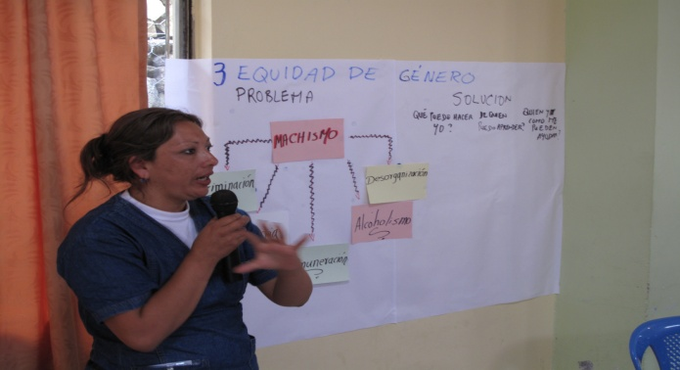

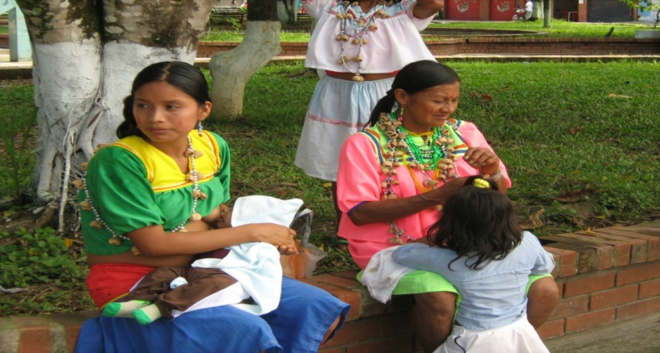

1. Baena Samuel. 2015. La Autonomía de las Entidades Territoriales Indígenas. Revista digital de Derecho Administrativo, n.º 13, primer semestre/2015, pp. 99-133
2. Díez Humberto, 2007 Economía solidaria, una riqueza invisible. Textos y reflexiones. Medellín: Cortesa Ediciones, 171P
3. En algunos casos, aunque menos visibles, se han dado relaciones entre el sector de la economía solidaria, el sector público o regulado y el sector privado o de intercambios
4. Lopera García Luz Dolly y Mora Rendón Sol Bibiana. 2009. LOS CIRCUITOS ECONÓMICOS SOLIDARIOS: ESPACIO DE RELACIONES Y CONSENSOS. Semestre Económico, volumen 12, No. 25, pp. 81-93 -ISSN 0120-6346- julio-diciembre de 2009. Medellín, Colombia
5. Lopera, G. Luz Dolly et al. Op. cit.
6. Razeto, M. Luis (1993). *Los caminos de la economía de solidaridad .*Santiago de Chile: Vivarium, 183p.

   Razeto, M. Luis (1994): Fundamentos de una Teoría Económica Comprensiva. Santiago de Chile: Programa de Economía

   del Trabajo, PET, 506 p.

   Razeto, Luis (2000) Desarrollo, transformación y perfeccionamiento de la Economía en el tiempo. Santiago de Chile: Universidad Bolivariana de Chile, 601p.
7. Mance, André (2006). *Redes de colaboración solidaria. Aspectos económico filosóficos: complejidad y liberación. Traducción de Angéles* Godínez Guevara. Ciudad de México: Otras voces, Universidad

   Autónoma de la ciudad de México, D. F.

   Mance, André (2008). *La revolución de las redes. La colaboración solidaria como una alternativa pos capitalista a la globalización actual.* Ciudad de México: Universidad Autónoma de la ciudad de México y otros, 223p.
8. Mance Euclides. 2011. Circuitos Económicos Solidarios. Guayaquil, Quito
9. Jímenez, Jhonny. MESSE. 2013. Op.cit.
10. Jiménez Jhonny-MESSE. Op.cit.
11. Jiménez Jhonny. 2013. Circuitos Económicos Solidarios. Movimiento de Economía Social Y Solidaria del Ecuador.
12. Jiménez, Jhony.2013. Op.cit
13. Gallardo Helio. 2000. Avisa a los Compañeros Pronto, Ediciones Perro Azul, Bogotá D.C. Colombia
14. Jiménez, Jhonny op. Cit.
15. Jiménez Jhonny. Op.cit.
16. La ruta metodológica propuesta se aplicó en el desarrollo del proyecto “Construyendo Nuestra Autonomía, Con Una Economía Propia, Armónica Con La Naturaleza Y La Cultura. Producción, Trueque Y Comercialización En Los Resguardos Nasa Del Norte Del Cauca “, 2007-2008, proyecto en el cual me desempeñé como asesora